Значение книги в жизни ребёнка
А. М. Горький говорил: «Всем хорошим во мне я обязан книгам». Сложно с ним не согласиться. Действительно, роль книги в жизни человека, особенно маленького человека, сложно переоценить.
Говоря о семейном чтении, хочется подчеркнуть, что это не способ получить информацию, это важнейший и лучший способ общения и ненавязчивого воспитания, которое и есть самое действенное.
Я думаю, этот шуточный рисунок убедит Вас в важности чтения. Перед Вами мозг телемана, интернет-зависимого человека и книголюба. Из школьного курса анатомии мы с Вами помним, что чем больше извилин в мозге человека, тем он умнее. Делайте выводы сами!

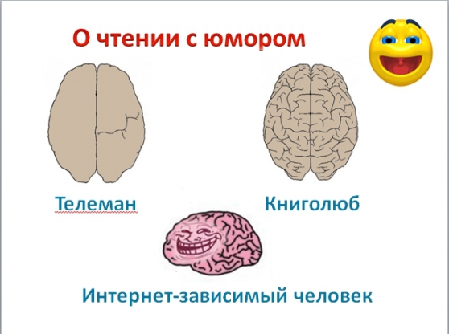

Читаем вместе.

Работа с книгой развивает мышление ребенка, объясняет ему жизнь, помогает увидеть связь одного явления с другим.

Чтение развивает речь ребенка, увеличивает его словарный запас, учит выражать свои мысли.

Благодаря чтению развивается творческое воображение ребенка, расширяется его кругозор. Из книг ребенок узнает о других странах, о природе, технике, истории и обо всем, что его интересует.

Чтение хорошей детской книжки способствует духовному общению родителей и детей, установлению взаимопонимания, близости, доверительности. Книга объединяет поколения.

Книги – бесценные помощники родителей в решении воспитательных задач. Они заставляют размышлять о добре и зле, учат уважать людей, развивают способность к сопереживанию.

Книги увлекают и развлекают детей, указывают выход из трудного положения, оказывают огромное влияние на интеллектуальное и эмоционально-психическое развитие ребенка.

Книги любит читать тот, кто умеет их слушать.

